CICLO: ORIENTADO.
AÑO: 3º “ ”
PROFESORA: ELISA LAMI
LA CASA HISTÓRICA DE TUCUMAN

Curso: 3° año

Investigamos sobre una de las casas más famosas, donde se gestó nuestra independencia: LA CASA HISTÓRICA DE TUCUMÁN

Completa la siguiente ficha con los datos más importantes, ayúdate con el texto entregado:

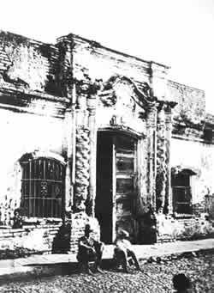
- En que parte de Tucumán se encuentra:
- Quiénes eran sus propietarios originales:
- Que modificaciones se realizaron para que pudieran sesionar allí:
- Durante cuánto tiempo se alojó el Congreso en esa casa:
- Que se conserva actualmente de la casa original:
- Color original de paredes puertas y ventanas:
- Que funciona actualmente en esa casa:
- De qué época es la foto más antigua de la fachada de la casa:



Elabora una línea de tiempo donde menciones los distintos usos que se le dio a la casa a lo largo de la historia.

Ilustra o busca una imagen de cómo se encuentra la casa histórica en la actualidad.

